Угадай, где спрятался звук?

При обучении дошкольников письму и чтению исходным процессом является звуковой анализ устной речи - последовательное выделение звуков, определение их порядка и качественных характеристик. Обучение звуковому анализу слова является основной задачей этапа подготовки к обучению грамоте и предполагает:
- определение количества звуков в слове;
- фонетическую характеристику звуков (умение различать гласные и согласные звуки, звонкие и глухие, твердые и мягкие);
- определение места звука в слове.
Звуки - то, что мы слышим и произносим.
Гласные звуки - звуки, при образовании которых воздух в полости рта не встречает преград, участвует только голос.
Согласные звуки - звуки, при произнесении которых струя воздуха встречает преграды: зубы, губы, язык, нёбо.
Твёрдые и мягкие согласные - твёрдые обозначаются синим цветом, мягкие - зелёным.
Глухие и звонкие согласные - звонкие произносятся с голосом и шумом, глухие - только с шумом.
Буквы мы видим, пишем и читаем.

Сложнее всего детям дается задание на определение места звука в слове. Как же решить эту проблему?
Сначала нужно выяснить, понимает ли ребенок слова "начало", "середина", "конец". Если нет, то возможно, у ребёнка трудности с пониманием смысла этих слов, т.е. с ориентировкой в пространстве.
Слово имеет своё пространство. А для ребёнка сложно соотнести пространство линейное и временное. Для них слово - что-то скомканное в комочек. Мы должны этот комочек развернуть в одну ниточку. Для этого анализируем сутки и режимные моменты в них. Сначала мы проснулись, потом пошли в садик, потом пришли домой, уже темно, легли спать. Раскладываем в линеечку картинки с режимными моментами, объясняем понятия "начало", "середина", "конец" (дня!). Потом подкладываем схему, начерченную на картонке-линейке. Можно взять несколько (лучше 5) игрушек, например, животных, поставить их друг за другом (слева направо). После этого обсудить с ребёнком:
- кто стоит в начале,
- кто в конце,
- кто в середине,
- кто первый,
- кто последний.
В следующий раз всё это можно повторить, но уже на других игрушках. С этой же целью хорошо использовать иллюстрацию к сказке "Репка" (обсудить те же вопросы).

Далее усложняем. Можно взять игрушечный поезд, и рассмотреть, где у него начало, где конец, где середина.

Можно сделать рыбку;
голова - начало,
туловище - середина,
хвост – конец.
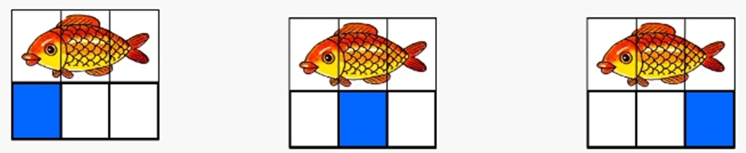

Потом переходим к звукам. Сначала работаем с определением первого звука. «С какого звука начинается слово? Какой звук я произношу первым?" Произносим утрированно первый звук. Сначала берем слова, которые начинаются с гласного звука (под ударением). Самый простой способ – это произносить слова, растягивая первый звук: уууу-тка, оооо-блако, оооо-вцы.
Нужно соблюдать нескольких правил:
- слова на твёрдые согласные и на согласные, после которых идут эти буквы, подбирать так, чтобы ударение падало на первый слог;
- предлагать слова с первым согласным, за которым нет гласного: кккк-рот, сссс-тул, зззз-вук и так далее;
- подбирать слова с первым мягким согласным, например, лицо, кино…;
- слова на гласные Е, Ё, Ю, Я лучше исключить, так как они объединяют не один, а два звука сразу: Я-ЙА, Ю-ЙУ и т.д.

Варианты игр:
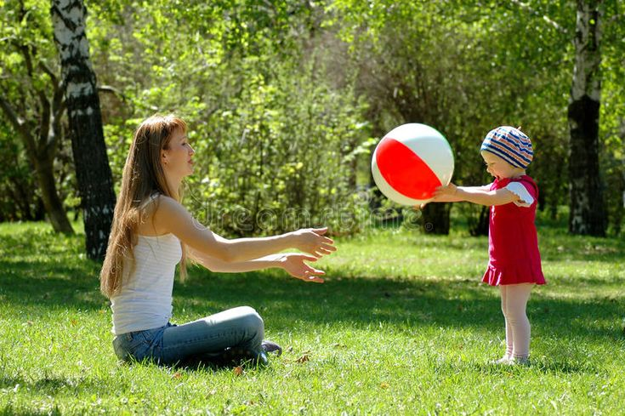
1. «С чего начинается слово?»
Взрослый бросает ребёнку мяч и произносит слово: Аист, Утка, Иней, Эхо, Ослик и т.д. Ребенок ловит мяч и возвращает его, произнося первый звук.
2. «Цепочка». Предложить слово, а ребёнок подбирает следующее, начинающееся на его последнюю букву. Пример: слон-нос-скала-аист и т.д.
Когда дети научатся выделять первый звук в слове, говорим, что звук... хитрый, хочет поиграть с нами в прятки. Он прячется в разных местах слова: в начале, середине, конце.
Варианты игр:
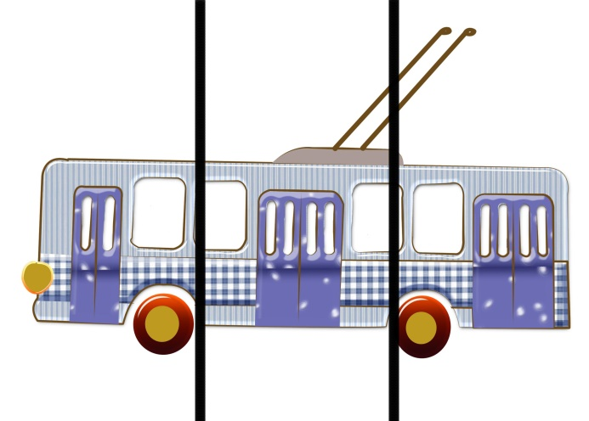
- «Троллейбус».
Рассматриваем автобус, выясняем, где у него начало, середина и конец. Затем произносим слово, пальцем ведем по автобусу, и в нужном месте при утрированном выделении заданного звука задерживаемся. Спрашиваем у ребенка: когда слово ... "село" в автобус, где был звук ..., покажи пальцем.

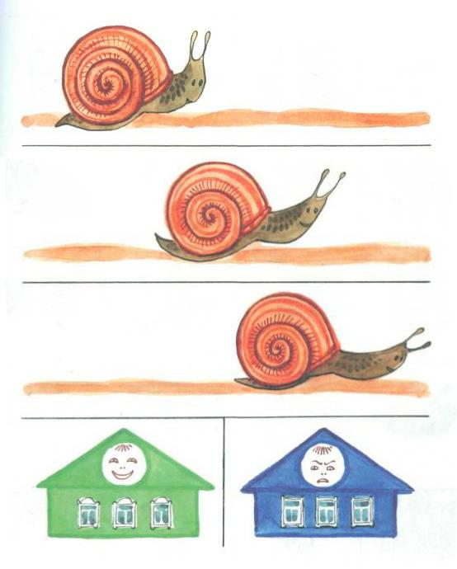
2. «Улитка».
Делаем дорожку из картона, разделённую на три части. Улитка ползет по дорожке и останавливается, когда слышит звук.

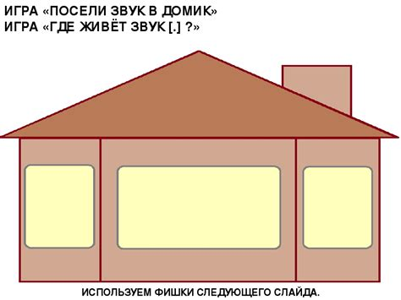
3. «Домик». Делаем из картона домик с тремя окошечками. Ребенок ищет, где прячется звук.

Далее изображаем слово схематично. Берем звуковую линейку - узкий прямоугольник картона, разделенный на три части. Медленно произносим слово, делая акцент на звуке, и двигаем палец слева направо. Обращаем внимание на место, где был палец, когда произносили заданный звук.
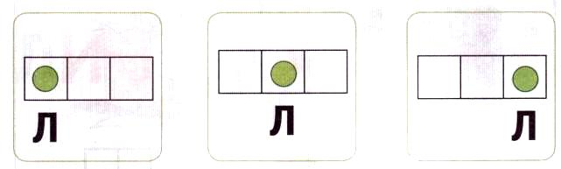

В процессе игр и взаимодействия не скупитесь на похвалу и поощрения, они являются важным стимулом для ваших детей!

